СОБЫТИЯ АПРЕЛЯ В СМОЛЕНСКЕ
Арт-группа "Сопрано 10"

2 апреля в 19.00
Михаил Турецкий представляет
Арт-группа "Сопрано 10"
Созвездие голосов прекрасной половины хора Турецкого
цена билета 1000-2000 рублей

КДЦ «Губернский»
Адрес: ул.Маршала Жукова д.4
телефон: (4812) 38-90-02

Марина Девятова

5 апреля в 19.00
российская певица, исполнительница традиционных русских песен в современной обработке, финалистка конкурса "Народный артист-3"
цена билета 800-1500 рублей
КДЦ «Губернский»
Адрес: ул.Маршала Жукова д.4
телефон: (4812) 38-90-02

"Слишком женатый таксист 2"

16 апреля в 19.00
Всеволод Шиловский представляет. Комедия по пьесе известного английского драматурга Рэя Куни («Тринадцатый номер», «Слишком женатый таксист»). Новые приключения «слишком женатого таксиста» Джона Смита, двух его жен и уже подросших детей, которые попадают в смешные и нелепые ситуации...
цена билета 300-1100 руб

КДЦ «Губернский»
Адрес: ул.Маршала Жукова д.4
телефон: (4812) 38-90-02



8 (4812) 38-47-83
e-mail: visit.smolensk@gmail.com
cайт: www.smolensk.ru

КВН

25 апреля в 19.00
"Город Пятигорск" — Чемпион Высшей Лиги КВН 2013г.
и "Триод и Диод" чемпион Высшей Лиги 2012г.

КДЦ «Губернский»
Адрес: ул.Маршала Жукова д.4
телефон: (4812) 38-90-02

Сергей Жилин

26 апреля в 19.00
Заслуженный артист России, маэстро Сергей Жилин - один из самых известных и успешных джазовых музыкантов России.
цена билета 700 - 1600 рублей

КДЦ «Губернский»
Адрес: ул.Маршала Жукова д.4
телефон: (4812) 38-90-02

Зара

27 апреля в 19.00
С новой программой "Спящая красавица"
цена билета 800-1500 руб.

КДЦ «Губернский»
Адрес: ул.Маршала Жукова д.4
телефон: (4812) 38-90-02

Диана Арбенина и группа "Ночные снайперы"

28 апреля в 19.00
цена билета 1000-2000 руб

КДЦ «Губернский»
Адрес: ул.Маршала Жукова д.4
телефон: (4812) 38-90-02

8 (4812) 38-47-83
e-mail: visit.smolensk@gmail.com
cайт: www.smolensk.ru

Интеллектуально- поэтическое шоу "Битва поэтов-2"
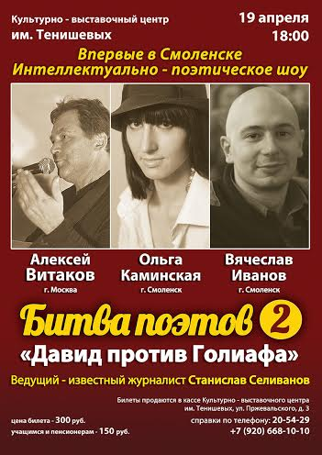
19 апреля в 18:00
Первый поединок состоялся 13 октября прошлого года между Алексеем Витаковым и Владимиром Макаренковым. На сей раз в литературной дуэли сойдутся снова Алексей и... смоленские молодые поэты: Вячеслав Иванов и Ольга Каминская. В первой встрече народное жюри так и не выявило победителя, все сошлись в единодушном мнении, что поэты были достойны друг друга. Что же будет в этот раз, когда на одной сцене будут опыт, мастерство, зрелость и молодость, задор, азарт?
Вести этот поэтический турнир будет неизменный ведущий, непревзойдённый мастер импровизаций, зажигательный Стас Селиванов.
Приглашаем всех-всех... Гарантируем встречу с настоящей, искренней Поэзией!

Культурно-выставочный центр имени Тенишевых по адресу: г. Смоленск, ул. Пржевальского, д. 3.
Справки по телефону: 20-54-02.
Время работы: Вторник-Воскресенье с 10:00-19:00.

Кубок Смоленска по сценическому танцу и ориенталь.

6 апреля 2014 года
В розыгрыше Кубка принимают участие все возрастные категории (бэби, дети, юниоры, взрослые) все номинации (соло, дуэт, малая группа, формейшн, продакшен). Судейская линейка назначается Судейским Комитетом Общероссийской Танцевальной Организации.
Кубок Смоленска по сценическому танцу пройдет по дисциплинам.
Кубок Смоленска по ориенталь пройдет по дисциплинам.
Справки по телефону: 60-92-60
Культурно-выставочный центр имени Тенишевых по адресу: г. Смоленск, ул. Пржевальского, д. 3.
Справки по телефону: 20-54-02.
Время работы: Вторник-Воскресенье с 10:00-19:00.

Любовь ИСАЕВА «В нашем старом саду»
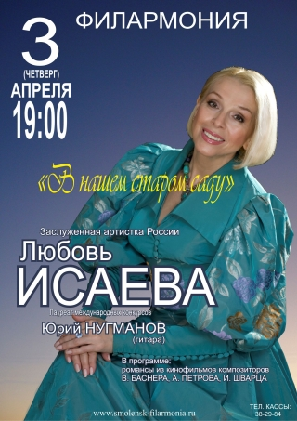
3 апреля в 19.00
Заслуженная артистка России Любовь ИСАЕВА
При участии лауреата международных конкурсов Юрия НУГМАНОВА (гитара)
В программе: «В нашем старом саду»
Романсы из кинофильмов композиторов В. БАСНЕРА, А. ПЕТРОВА, И. ШВАРЦА
В исполнении артистки все грани старинного романса приобретают новую окраску. А давно полюбившиеся мелодии, раскрываются с новой стороны. Услышавшие ее голос однажды, впоследствии становятся постоянными поклонниками певицы.

"Смоленская областная филармония"
Касса: (4812) 38-29-84
Адрес: ул. Глинки, 3

8 (4812) 38-47-83
e-mail: visit.smolensk@gmail.com
cайт: www.smolensk.ru
«Средь шумного бала»
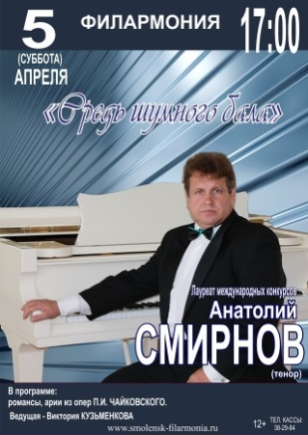
05.04.2014 в 17:00
Лауреат международных конкурсов Анатолий СМИРНОВ (тенор)
«Средь шумного бала»
В программе: романсы, арии из опер П.И. ЧАЙКОВСКОГО
Ведущая – Виктория КУЗЬМЕНКОВА

"Смоленская областная филармония"
Касса: (4812) 38-29-84
Адрес: ул. Глинки, 3

Детская музыкальная сказка "Дюймовочка"
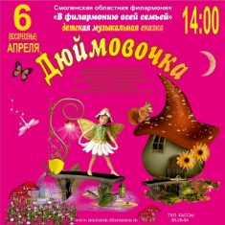
06.04.2014 в 14:00
Исполнители и действующие лица:
Дюймовочка - Екатерина Овчинникова
Крот, Кваки - Сергей Захаренков
Мама Жаба, Ласточка - Виктория Кузьменкова
Мышь - Любовь Кашкова
Майский Жук - Михаил Риттер
Режиссер - постановщик - Виктория Кузьменкова
"Смоленская областная филармония"
Касса: (4812) 38-29-84
Адрес: ул. Глинки, 3

Джазовый фейерверк
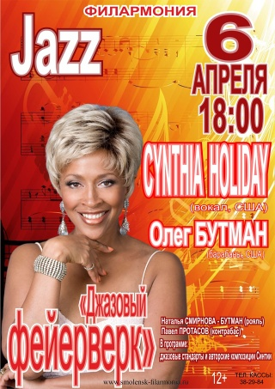
6 апреля в 18.00
ОЛЕГ БУТМАН (барабаны,США) и CYNTHIA HOLIDAY (вокал,США)
с программой "Джазовый фейерверк"
Также учавствуют
Наталья Смирнова-Бутман (рояль)
Павел Протасов (контрабас)
Программа - джазовые стандарты и авторские композиции Синтии.

"Смоленская областная филармония"
Касса: (4812) 38-29-84
Адрес: ул. Глинки, 3

8 (4812) 38-47-83
e-mail: visit.smolensk@gmail.com
cайт: www.smolensk.ru

"Гляжу в озёра синие..."
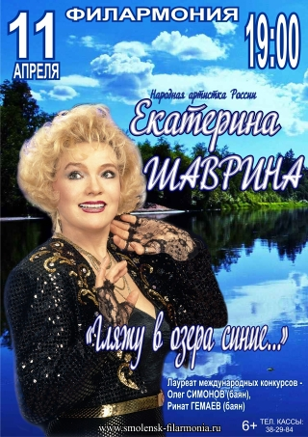
11 апреля в 19.00
Народная артистка России Екатерина ШАВРИНА
в программе "Гляжу в озёра синие..."
Лауреат международных конкурсов Олег Симонов (баян)
Ринат Гемаев (баян)

"Смоленская областная филармония"
Касса: (4812) 38-29-84
Адрес: ул. Глинки, 3

«Знаете, каким он парнем был…»

13.04.2014 в 17:00
Заслуженный артист РФ – Юрий АФОНОВ (баритон)
Людмила КОМИССАРОВА (сопрано)
Концертмейстер – Татьяна ЛАНГЕР
В программе: песни, посвященные Юрию ГАГАРИНУ, песни о космосе.

"Смоленская областная филармония"
Касса: (4812) 38-29-84
Адрес: ул. Глинки, 3

Вазген Вартанян (фортепиано)
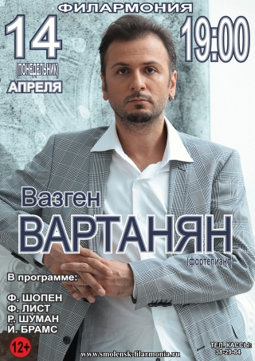
14 апреля в 19.00
В программе: Ф. Шопен, Ф. Лист, Р. Шуман, Й. Брамс
Впервые в Смоленске пройдет концерт талантливого российского пианиста современности Вазгена Вартаняна. Концерт состоится 14 апреля 2014 года на сцене Смоленской государственной филармонии.
В программе прозвучат произведения Фридерика Шопена (Баркарола фа-диез мажор), Ференца Листа (Соната си минор) , Роберта Шумана ( Танцы Давидсбюндлеров), Иоганнеса Брамса (Вариации на тему Паганини) .

"Смоленская областная филармония"
Касса: (4812) 38-29-84
Адрес: ул. Глинки, 3

8 (4812) 38-47-83
e-mail: visit.smolensk@gmail.com
cайт: www.smolensk.ru

ТЕАТР КУКОЛ
имени Д.Н. Светильникова

3 Чт
  16:00 | Премьера PUPPET SHOW - ПРИВЕТ! БОНЖУР! ХЭЛЛОУ! Спектакль-концерт для взрослых и детей 12+
5 Сб
  11:00 13:00 | С. Михалков ТРИ ПОРОСЕНКА Озорное музыкальное представление 0+
6 Вс
  11:00 13:00 | Г. Карбовничая ГЛУПЫЙ ПТЕНЧИК Невероятные приключения со счастливым финалом 0+
11 Пт
  11:00 | Г.Ландау МАШЕНЬКА И МЕДВЕДЬ лирическая комедия 0+ МАЛЫЙ ЗАЛ
12 Сб
  11:00 13:00 | С. Маршак КОШКИН ДОМ Занимательная история для детей и их родителей 0+
13 Вс
  11:00 13:00 | Премьера В. Опалев ГУСИ-ЛЕБЕДИ Спектакль по мотивам русской народной сказки 0+
18 Пт
  17:00 | Премьера К. Чуковский МУХА-ЦОКОТУХА 0+ МАЛЫЙ ЗАЛ
19 Сб
  11:00 13:00 | Я. Мирсакова, М. Туровер ПОРОСЕНОК ЧОК почти детективная история 0+
20 Вс
  11:00 13:00 | Е. Тараховская ПО ЩУЧЬЕМУ ВЕЛЕНИЮ Волшебная сказка 0+
25 Пт
  17:00 | А. Вученович ЖУЧА Лирическая комедия 0+ МАЛЫЙ ЗАЛ
26 Сб
  11:00 13:00 | Премьера К. Чуковский МУХА-ЦОКОТУХА 0+ МАЛЫЙ ЗАЛ
27 Вс
  11:00 13:00 | А.Усачев ДОКТОР АЙБОЛИТ Опера - буфф для маленьких детей и младшего медицинского персонала 0 +

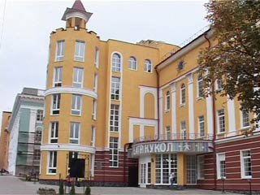
Касса театра: (4812) 38 - 91 – 61
Касса работает: вторник - пятница 11.00 - 18.30
(перерыв 14.30-15.00)
суббота 10.00 - 17.00, воскресенье 10.00-15.00
выходной понедельник

Адрес: ул. Дзержинского, д.15-а

8 (4812) 38-47-83
e-mail: visit.smolensk@gmail.com
cайт: www.smolensk.ru
Драматический театр им. А. С. Грибоедова
Адрес: Ленинский р-н, пл. Ленина, 4
Телефон: (4812) 38-45-01
Время работы кассы: с 11:00 до 19:00,
суббота – с 11:00 до 18:00,
воскресенье – с 11:00 до 17:00,
перерыв с 14:00 до 15:00, понедельник – выходной

Puppet-show "Привет! Бонжур! Хэллоу!"
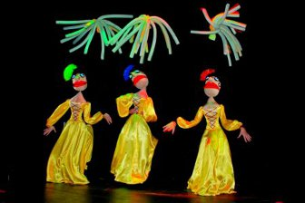
3 апреля в 16.00
П. Акинин
Спектакль-концерт
Театрализованное музыкальное puppet-show (кукольное) представление для взрослых и детей.

Вам нравится танго?

6 апреля в 17.00
Д. Балыко
Фантазия на свободную тему
Жгучее, чувственное танго, полное любви и ненависти, драматизма и скрытых страстей… В движениях танца отражаются покорность и сила, неповиновение и настойчивость.

Все по-другому теперь

11 апреля в 19.00
С. Баженова
Пьеса
Светлана Баженова со своей пьесой "Все по-другому" получила специальный приз на престижном театральном конкурсе "Евразия-2013" и вошла в лонг-лист литературной премии "Дебют"

По зеленым холмам океана
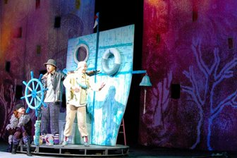
13 апреля в 12.00
С. Козлов
Музыкальная сказка для всей семьи (0+)
Вы бывали когда–нибудь в лесу?... А в сказочном лесу? В нем живет волк. Да не простой, а Морской...
Режиссер: О. Кузьмищев
В ролях: И. Голубев, В. Брыксин, А. Казарян, А. Иванов

8 (4812) 38-47-83
e-mail: visit.smolensk@gmail.com
cайт: www.smolensk.ru

Драматический театр им. А. С. Грибоедова
Адрес: Ленинский р-н, пл. Ленина, 4
Телефон: (4812) 38-45-01
Время работы кассы: с 11:00 до 19:00,
суббота – с 11:00 до 18:00,
воскресенье – с 11:00 до 17:00,
перерыв с 14:00 до 15:00, понедельник – выходной

Страсти роковыя...

16 апреля в 19.00
А. Аверченко
Сценические терзания в двух действиях
Центром интриги становится одна из вечных историй – любовный треугольник: женщина и ее мужчины. В юмористических хитросплетениях сюжета – женская тоска по "тонкому и изящному". И чем печальнее герои, тем веселее развиваются "сценические терзания", заявленные режиссером как жанр постановки.
Режиссер: И. Войтулевич

Давным-давно

18 апреля в 19.00
А. Гладков
Героическая баллада в двух действиях
Сюжет легендарной музыкальной комедии известен каждому по фильму "Гусарская баллада". Это патриотическая история про юную девушку Шуру Азарову, которая, переодевшись в мужское платье, мечтает отдать жизнь за Родину. В постановке поднимается актуальная во все времена тема патриотизма и любви к родной стране.
Режиссер: С. Павлюк

Пасхальное представление

20 апреля в 16.00
Спектакль на библейский сюжет подготовлен учениками Смоленской православной гимназии. Зрителей ждет встреча с удивительной пасхальной историей, в которой добро, искренность и свет побеждают зло, лукавство и тьму. Артисты в красочных нарядах расскажут о светлом празднике Христова Воскресения.

Этюды любви
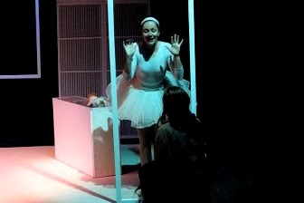
23 апреля в 19.00
В своей жизни человек постигает азы отношения к ценностям. Но жизнь готовит человеку проверку на прочность. Когда появляется любовь, люди создают семью. Но может случиться так, что этого чувства не остается. Обманывать себя и выслушивать глупые "мудрости" знакомых и делать вид, что вокруг гармония, или расстаться навсегда? Каждый решает для себя сам...
Режиссер: В. Барковский

8 (4812) 38-47-83
e-mail: visit.smolensk@gmail.com
cайт: www.smolensk.ru

Драматический театр им. А. С. Грибоедова
Адрес: Ленинский р-н, пл. Ленина, 4
Телефон: (4812) 38-45-01
Время работы кассы: с 11:00 до 19:00,
суббота – с 11:00 до 18:00,
воскресенье – с 11:00 до 17:00,
перерыв с 14:00 до 15:00, понедельник – выходной

Дядюшкин сон
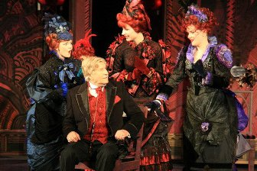
24 апреля в 19.00
По мотивам одноименной повести Ф.М. Достоевского
Комедия в двух действиях (12+)
Предприимчивая дама пытается выдать свою 23–летнюю дочь за богатого дядюшку. Чтобы провернуть это дело, она разрабатывает хитроумный план.
Режиссер: В. Барковский

Слишком женатый таксист
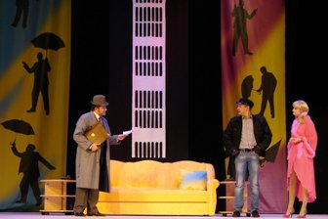
25 апреля в 19.00
Р. Куни
Комедия в двух действиях (16+)
Главный герой пьесы, таксист Джон Смит женат сразу на двух женщинах, живущих недалеко друг от друга: с Мэри он обвенчался в церкви, а с Барбарой оформил гражданский брак. Джон строго придерживается графика посещения жён, так что ни та, ни другая за три года ничего не заподозрила.
Режиссер: В. Чепелев

Али–Баба

27 апреля в 12.00

М. Садовников
Музыкальная сказка в двух действиях (0+)

Все доброе само находит человека, как и всегда в сказках. Только нужно вовремя быть в нужном месте и произнести: "Сезам, откройся!".
Режиссер: Заслуженный деятель искусств Республики Беларусь В. Барковский
В ролях: Е. Деюн, М. Грудина, К. Юхневич, Ю. Гапеев, А. Иванов, А. Руин

8 (4812) 38-47-83
e-mail: visit.smolensk@gmail.com
cайт: www.smolensk.ru

Беда от нежного сердца
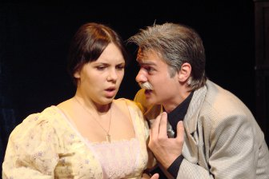
27 апреля в 17.00
В. Соллогуб
Водевиль

Влюбчивый романтик, тонкий ценитель женской красоты, чувствительный и пылкий – какая девушка не мечтает о таком мужчине? Но такой "идеал" хорош лишь в мечтах, в реальности же от "нежного сердца" – беда. Добрый, порядочный, но чувствительный юноша теряет голову при виде любой молоденькой девушки и сразу же предлагает ей руку, сердце и отцовские миллионы.
Режиссер: В. Прокопов
Драматический театр им. А. С. Грибоедова
Адрес: Ленинский р-н, пл. Ленина, 4
Телефон: (4812) 38-45-01
Время работы кассы: с 11:00 до 19:00,
суббота – с 11:00 до 18:00,
воскресенье – с 11:00 до 17:00,
перерыв с 14:00 до 15:00, понедельник – выходной

8 (4812) 38-47-83
e-mail: visit.smolensk@gmail.com
cайт: www.smolensk.ru

